1. **REST Queries**

Get, Post, Put, Delete

1. **REST API –** HTTP Request, който връща или приема само данни.

Може да работят различни приложения, писани на различни технологии и да комуникират помежду си.

1. **Response Body**

* Чрез анотацията @ResponseBody, спринг конвертира обекта в JSON

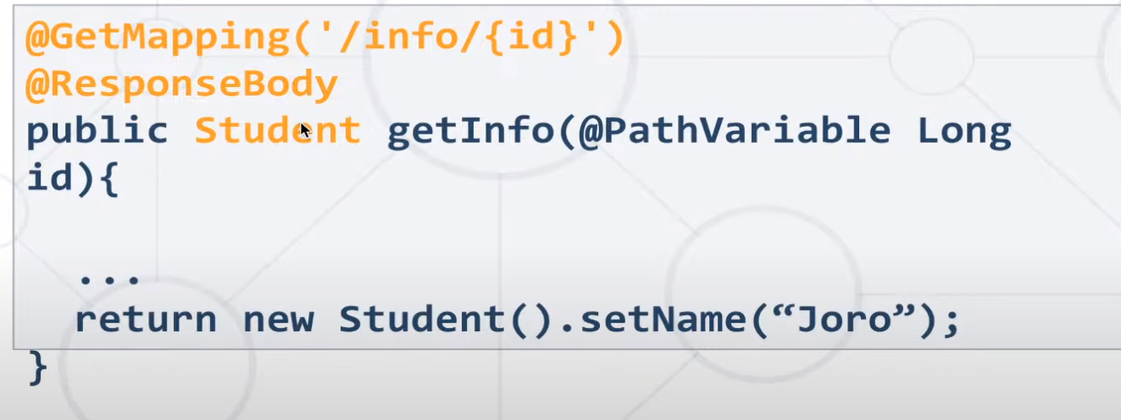

1. **@RestController** е еквивалент на **@Controller + @ReponseBody** и не е нужно да се поставя анотацията за боди
2. **Response Entity –** представлява request body + status code

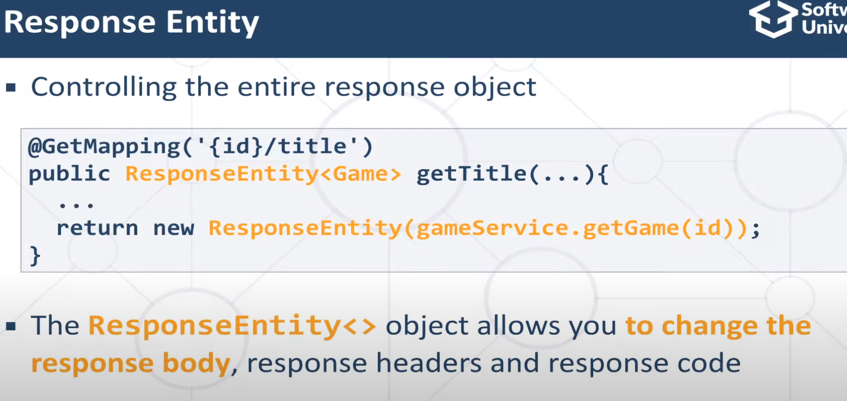

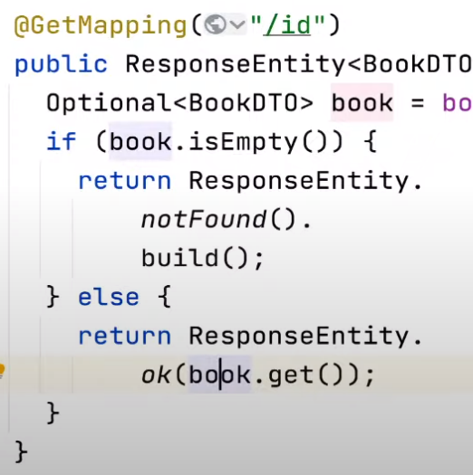

**-@PostMapping – create**

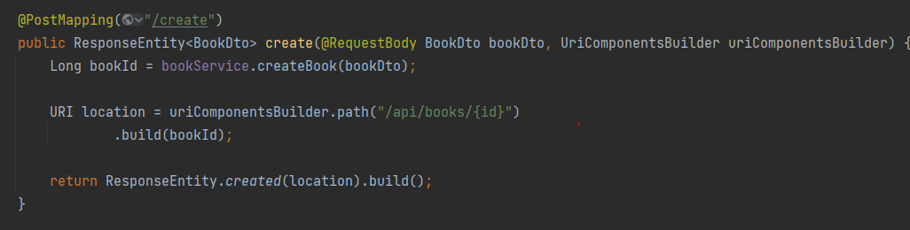

* **@PutMapping**

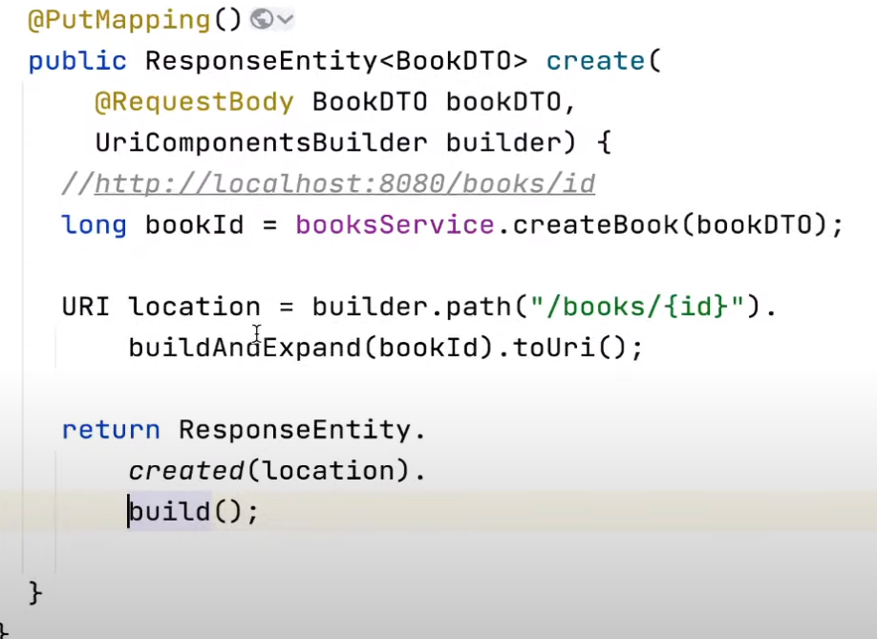

**-@DeleteMapping**

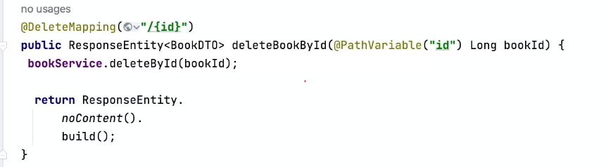

**-Get by Id**

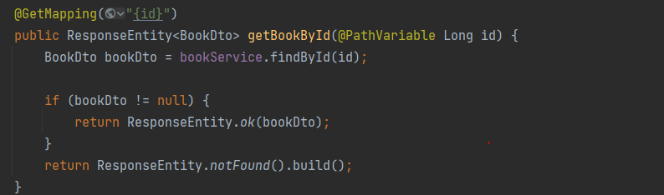

1. **Визуализиране на всички книги чрез fetch API при натискане на бутон**

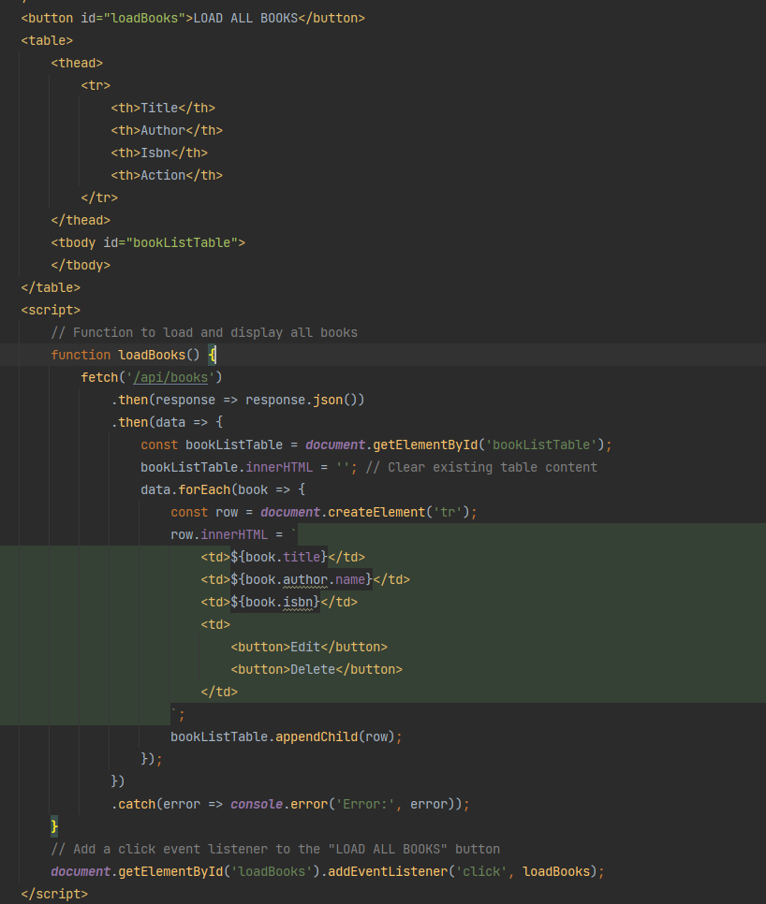

1. **Add post mapping**

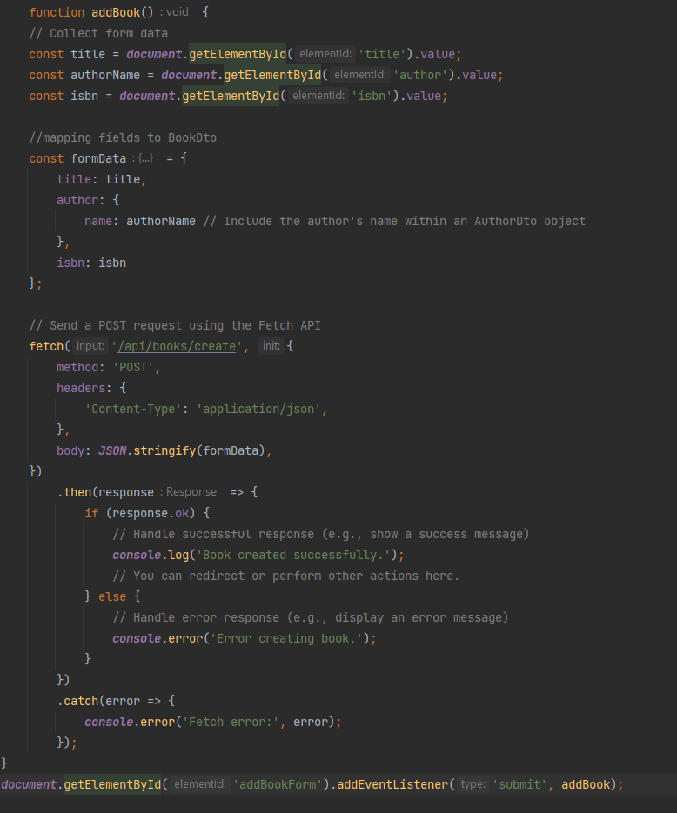

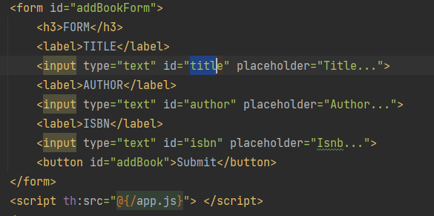



1. **Delete post mapping**

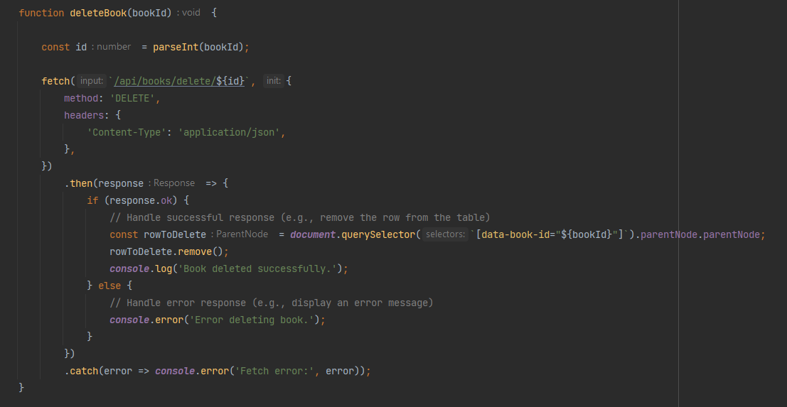

1. **Edit/Update post mapping**

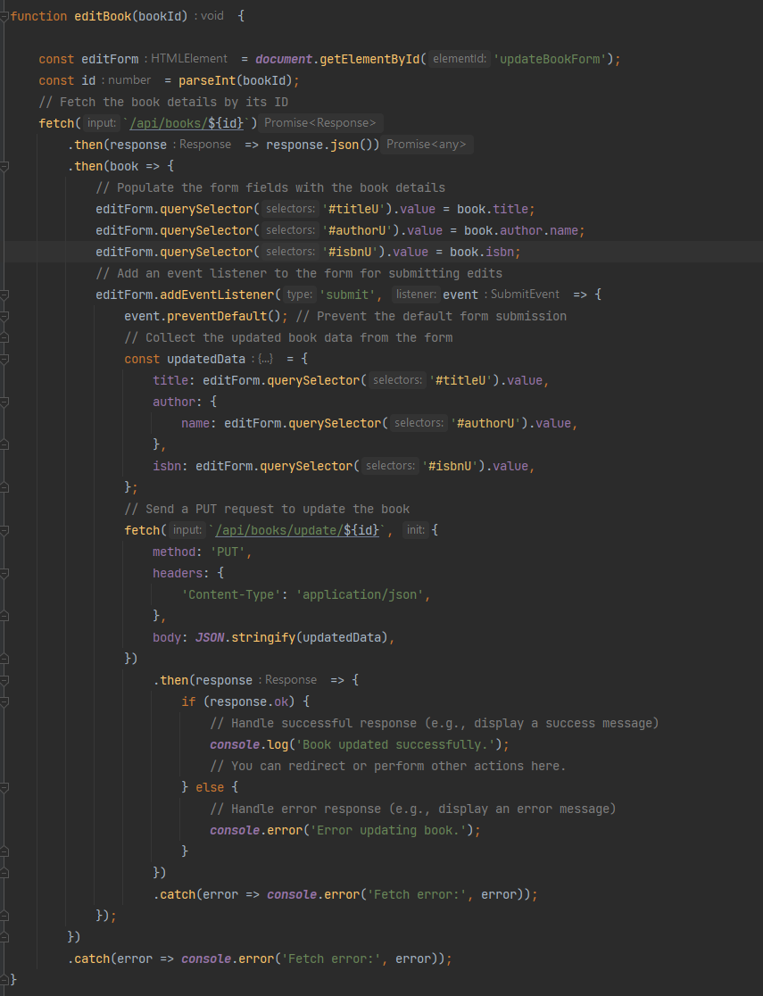

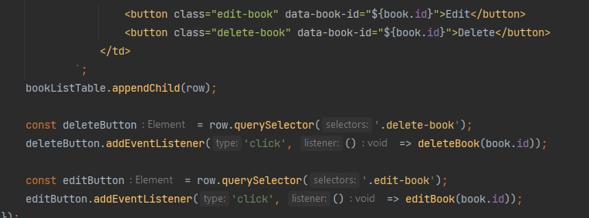

1. **Импортира се скрипта JQuery**

